

**Armando mi PC**

**Práctica integradora**

# **Objetivo**

Dadas las siguientes motherboards, vamos a investigar sus características y elegir entre los procesadores cuales son compatibles.

# **Motherboard I - Mesas impares**

La primera motherboard que te brindamos es la siguiente:

**Mother Asrock X670E Steel Legend AM5**

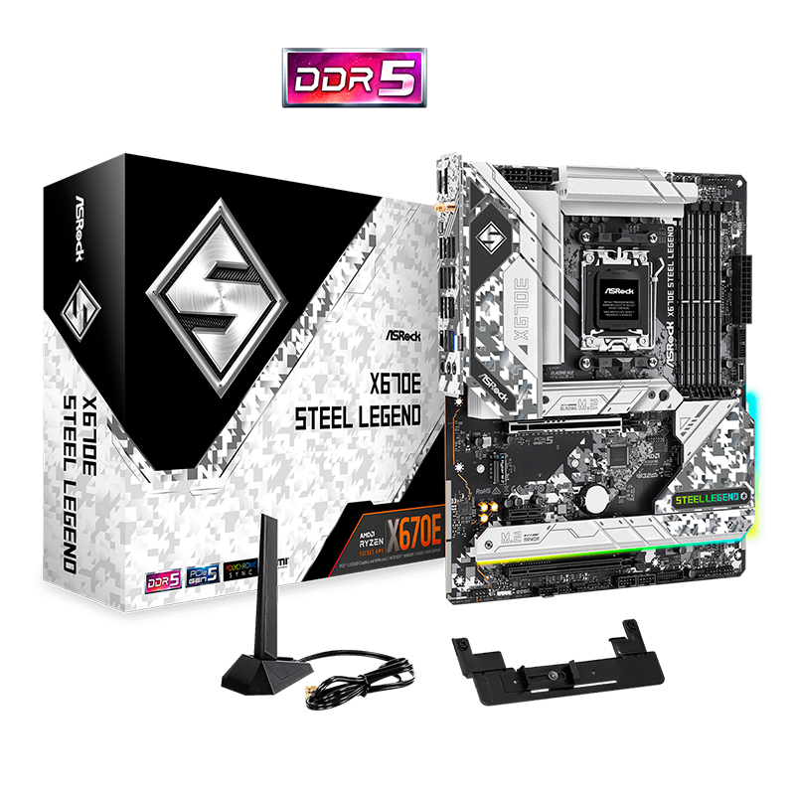

**Características:**

Deberás investigar las siguientes características:

|  |  |
| --- | --- |
| **Característica** | **Detalle** |
| Socket |  |
| Chipset |  |
| Cantidad de Slots PCI-e (16x y 1x) |  |
| Puertos SATA |  |
| Tipo de Memoria soportada |  |
| Cantidad de Slots de memoria |  |
| Cantidad de puertos USB (2.0 y 3.0) |  |
| Posee slots para discos M.2? |  |
| Otras características que deseen especificar: |  |

# **Responder:**

1. ¿Qué tipo de procesadores son compatibles con la motherboard especificada?
2. ¿De los siguientes procesadores cuales son compatibles con la motherboard?

## Procesador AMD Ryzen 7 7700 5.3GHz Turbo AM5

## Procesador Intel Pentium G4560 3.5GHz Socket 1151

* 1. ¿Porque son compatibles o incompatibles?

# **Motherboard II - Mesas pares**

La segunda motherboard que te brindamos es la siguiente:

**Mother ASUS PRIME H610M-K**

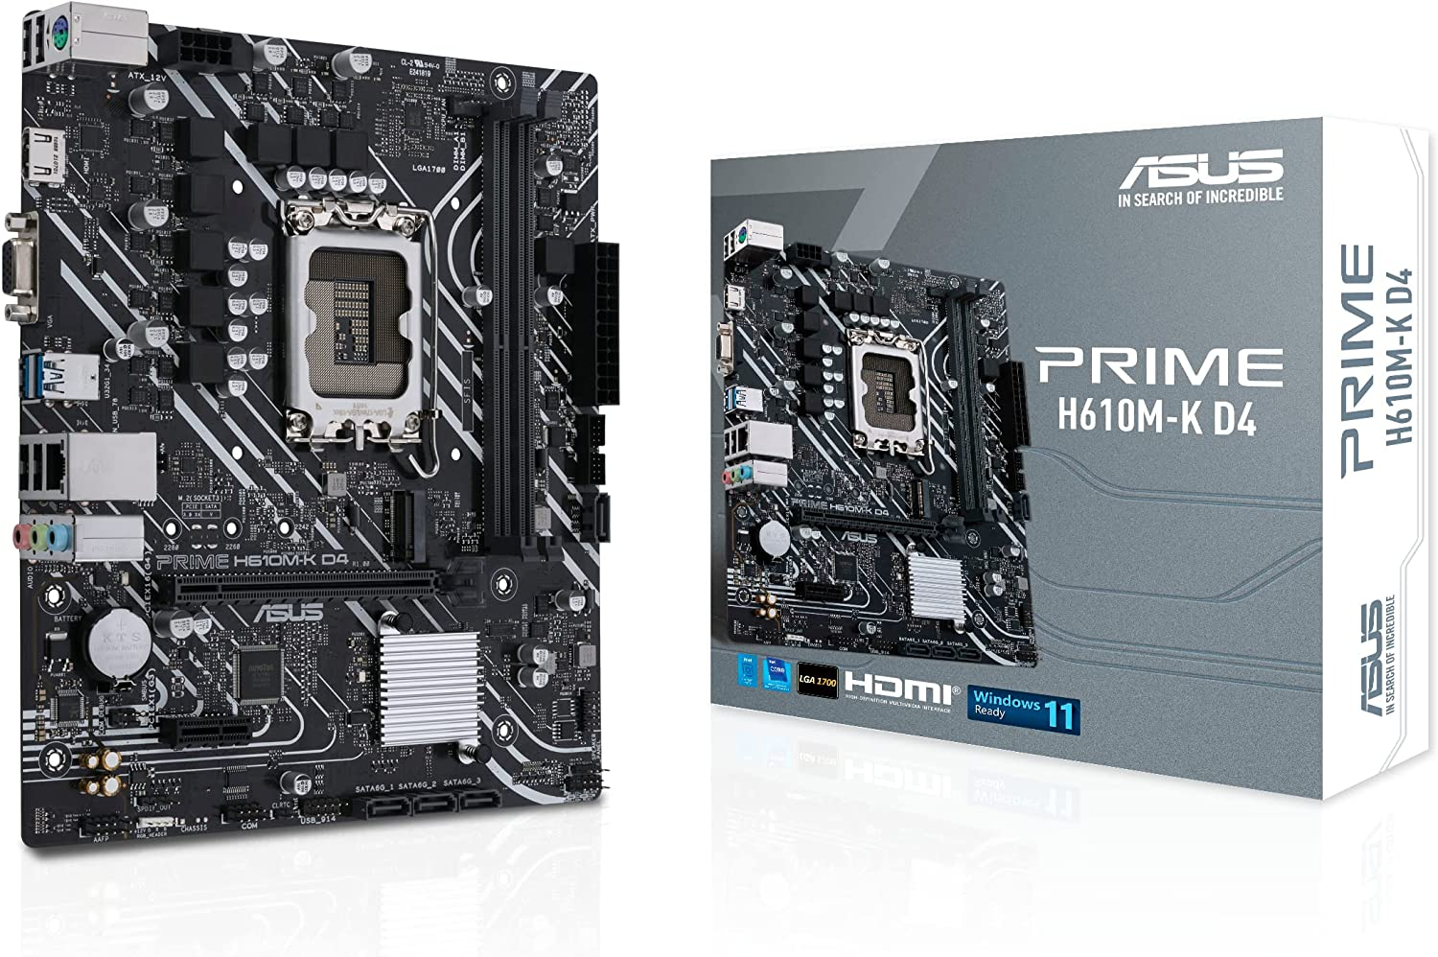

**Características:**

Deberás investigar las siguientes características:

|  |  |
| --- | --- |
| **Característica** | **Detalle** |
| Socket | **Socket LGA1700** for 13th and 12th Gen |
| Chipset | ***H610 Chipset*** |
| Cantidad de Slots PCI-e (16x y 1x) | Expansion Slots:   * 1 x PCIe 4.0 x16 SafeSlot Core * 1 x PCIe 3.0 x1 |
| Puertos SATA | 4 x SATA 6Gb/ |
| Tipo de Memoria soportada | ・DDR4 3200・Dual Channel |
| Cantidad de Slots de memoria | 2 x DIMM |
| Cantidad de puertos USB (2.0 y 3.0) | D-Sub port 2 x USB 3.2 Gen 1 ports (Type-A)  Realtek 1Gb Ethernet2 x USB 2.0 ports (Type-A)  1 x USB 3.2 Gen 1 header |
| Posee slots para discos M.2? | 1 x M.2 slot・1 x M.2 2280 (PCIe 3.0 x4 & SATA modes) |
| Otras características que deseen especificar: | 3 x Audio jacks  1 x RGB header |

# **Responder:**

1. ¿Qué tipo de procesadores son compatibles con la motherboard especificada?
   1. Intel
      1. i3,i5,i7 de 12va y 13va Generación
2. ¿De los siguientes procesadores cuales son compatibles con la motherboard?

## Procesador Intel Celeron G4900 3.10GHz Socket 1151

## ***Procesador Intel Core i7 12700K 5.0GHz Turbo***

* 1. ¿Porque son compatibles o incompatibles?
     1. No es compatible por software de la BIOS
     2. El socket es incompatible respecto a los pines del procesador